МКОУ СОШ №3 с углубленным изучением отдельных предметов Нефтекумский городской округ

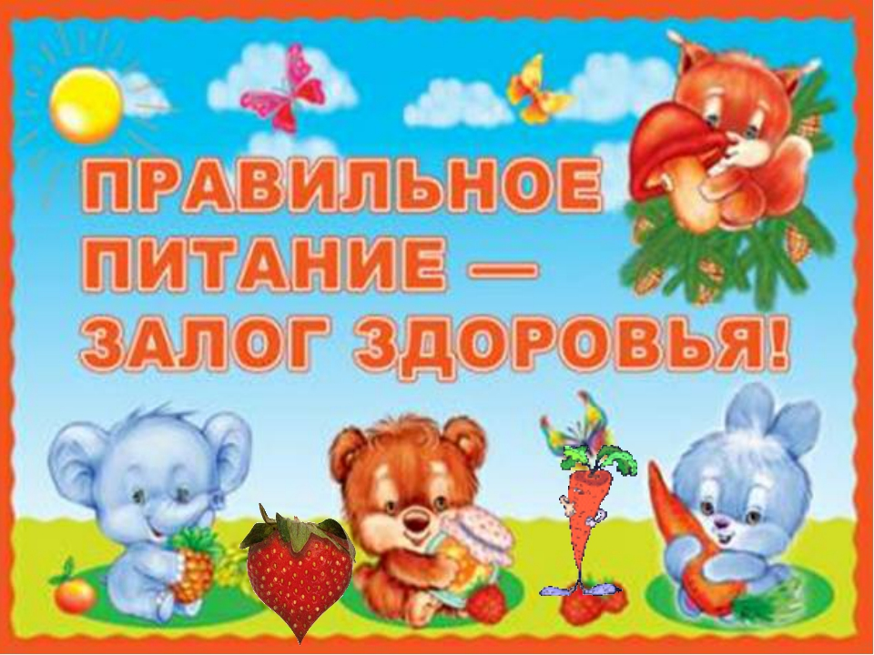
Внеурочное занятие
«Разговор о правильном питании»
Разработала: учитель начальных классов МКОУ СОШ №3 г. Нефтекумска
Горькавенко Галина Валентиновна

г. Нефтекумск. 2018 г.

Цель:
-формировании представлений и оценок, связанных с различными аспектами здорового образа жизни и правильного питания;
- формирование у детей ясных представлений о продуктах, приносящих пользу организму, об организации здорового питания.

Задачи:
-расширить знания детей о продуктах здорового
и нездорового питания, пропагандировать и рекламировать только здоровые продукты;
-формировать у детей интерес и готовность к
соблюдению правил рационального и здорового питания;
-способствовать развитию творческих способностей детей, умения работать сообща, согласовывая свои действия.

Оборудование: плакаты с высказываниями о здоровье; карточки с изображением продуктов, содержащих витамины; музыкальное оформление; пустой стакан, корзина и продукты.
Ход урока:
- Организационный момент.

- Актуализация знаний.

- Здравствуйте, дорогие ребята! Присаживайтесь.
- При встрече люди желают друг другу здоровья: «Здравствуйте! Доброго здоровья!», «Как ваше драгоценное здоровье?». И это не случайно. Ведь ещё в старину на Руси говаривали: «Здоровье дороже богатства», «Здоровье не купишь», «Дал бы бог здоровья, а счастье найдём». Действительно, здоровье необходимо любому человеку для успешной деятельности.
- Итак, сегодня мы говорим о здоровье, о правильном питании. А что такое правильное питание? Давайте сегодня поговорим об этом.

- Правильное питание означает разумное питание. Рацион должен быть максимально разнообразный, содержать определенный набор мясных, рыбных, овощных продуктов, круп, молока и молочных изделий, хлеба и других продуктов.
«Здоров будешь - все добудешь!», эта фраза и будет девизом нашего занятия.
- А добыть нам надо будет компоненты для «коктейля здоровья»
- Посмотрите, на этот стакан. Он пуст. Но мы сегодня должны наполнить стакан и составить рецепт коктейля здоровья.
- Ребята, а как вы думаете, что такое здоровье?
- Действительно, долгие годы здоровье и понималось как отсутствие болезней и физических недостатков. Но в наше время установилась другая точка зрения. Согласно этой точки зрения, здоровье бывает физическое, душевное и социальное.
Физическое здоровье – это состояние правильной работы всего организма, всего тела. Если человек физически здоров, то у него достаточно энергии, чтобы успешно учиться и трудиться. Но этого недостаточно, как говорится, «В здоровом теле – здоровый дух».
Душевное здоровье проявляется в том, что человек доволен собой, нравится самому себе таким, каков он есть, он удовлетворен своими достижениями и может делать выводы из своих ошибок. Для поддержания душевного здоровья необходимо отдыхать, получать новые впечатления, общаться с друзьями.
Социальное здоровье проявляется в отношении с другими людьми. Социально здоровые люди умеют ладить с окружающими. Они поддерживают добрые отношения с родственниками, умеют находить новых друзей, умеют выразить свои потребности и нужды так, что бы они стали поняты окружающим.
Здоровым можно назвать только такого человека, который обладает всеми тремя видами здоровья.
- А сейчас давайте проверим при помощи несложного теста, насколько вы сами чувствуете себя здоровыми? У вас на столе лежит тест «твое здоровье». Буду читать тезисы, а вы напротив каждого тезиса или вопроса в своём тесте ставите знак « + », если вы согласны с этим тезисом или ответом или знак (-), если не согласны.
Тест «Твоё здоровье»
1.У меня часто болит голова.
2.У меня часто бывает насморк.
3.У меня больные зубы.
4.Иногда у меня болит ухо.
5.У меня нередко болит горло.
6.Каждый год я болею гриппом.
7.Иногда меня тошнит.
8.Некоторые продукты и лекарства вызывают у меня аллергию.
9.Ко мне легко прилипают всякие болезни.
10.Плохо засыпаю по ночам.
А теперь подсчитайте, каких знаков у вас получилось больше?
- Итак, ребята, подсчитали? Поднимите руки, кто набрал больше знаков «-». Молодцы! Это значит, что вы хорошо следите за своим здоровьем. У вас есть все шансы сохранить бодрость и энергию на долгие годы. Ребята, ну, а вам, кто набрал больше знаков «+», следует больше уделять внимания сохранению и укреплению своего здоровья, ведь учёные доказывают, что человек должен жить 150-200 лет! А что же нужно делать, чтобы жить так долго?
Давайте попробуем узнать это, отгадав несколько несложных ребусов:
1. Здоровье
2. Питание
3. Закаливание
4. Спорт
5. Настроение
- Молодцы. Вы хорошо справились с заданием. Важнейшим фактором сохранения здоровья является здоровый образ жизни, а правильное питание, закаливание, спорт и хорошее настроение – это те компоненты здорового образа жизни, о которых мы с вами сегодня поговорим.
1. - Ребята, а что значит, по-вашему, правильно питаться?
В мире существует много стилей питания, которые поддерживают миллионы сторонников. Но из всего многообразия можно выделить четыре основных стиля. Наши подгруппы провели исследовательскую работу о каждом их стилей питания и сейчас подробнее на них остановятся.
- 1 группа - ВЕГЕТАРИАНСТВО (отказ от потребления животных продуктов)
- 2 группа - СЫРОЕДЕНИЕ (употребление пищи в сыром виде)
- 3 группа - АМЕРИКАНСКИЙ СТИЛЬ (ФАСТ-ФУД) (употребление пищи быстрого приготовления)
- 4 группа - ТРАДИЦИОННЫЙ (употребление в пищу как растительных, так и животных продуктов питания)
Оптимальным питанием является 4-5-разовый прием пищи: завтрак, обед, ужин плюс полдник и второй завтрак.
Ребята, а сейчас давайте представим, что мы с вами находимся в продуктовом магазине, и в корзину нам нужно положить только полезные продукты. Кто попробует это сделать?
(выполняют, объясняют каждый продукт)
Объясните, почему вы взяли именно этот продукт?
Да, вы правы, нельзя слишком часто есть чипсы, пить газированную воду, так как это все продукты, содержащие различные химические соединения, разрушающие наш организм. Чтобы быть здоровым нужно питаться правильно, есть продукты, содержащие витамины, клетчатку, минеральные вещества, кальций, йод и т.д.
Молодцы! Теперь, надеемся, что вы будете употреблять только полезные продукты и этим самым укреплять своё здоровье.
Итак, ребята, какой компонент мы можем поместить в наш коктейль здоровья? Верно, здоровое питание.
2. Ребята, а как называют людей, которые не боятся купаться зимой в холодной воде? (моржи)
- А зачем они купаются зимой? (они закаливаются)
- Я хочу рассказать вам несколько фактов о закаливании:
а) Основными средствами закаливания являются: солнце, воздух и вода.
б) Закаливание можно начинать в любое время года.
в) Начал закаливающие процедуры – не прекращай, не делай перерывов.
- Обтирания, обливания холодной водой, контрастные ванны для ног – это очень простые, но эффективные средства закаливания. Как вы думаете, можем мы поместить закаливание в наш коктейль?
3. Известна пословица: «Кто много ходит, тот долго живет». Но с каждым годом двигательная активность человека уменьшается. А мышечный голод для здоровья человека так же опасен, как недостаток кислорода или витаминов. Давайте посмотрим видеоролик. (ролик)
Хорошо, когда человек с детства дружит с физкультурой. Это оградит его в будущем от болезней и преждевременной старости. Ребята, а вы увлекаетесь каким-либо видом спорта? Молодцы.
«АКТИВНЫЙ ОБРАЗ ЖИЗНИ» поместим в коктейль здоровья.
4. Ребята, а сейчас давайте улыбнемся друг другу. Здорово, что вы улыбаетесь, ведь это очень полезно. Существует даже такое упражнение «надеть на лицо улыбку», которое психологи рекомендуют выполнять не менее одной минуты в день.
А вы знаете, что смех тоже очень полезен. Он прекрасно тренирует голосовые связки, 1 минута смеха приносит столько же пользы, сколько 45 минут урока физкультуры. Известный факт: 5 минут смеха заменяют 200 грамм сметаны.
Смехотерапия лечит многие болезни. В процессе смеха улучшается дыхание и кровоснабжение всех органов, в мозг поступает больше кислорода.
Ребята, последний компонент коктейля здоровья – хорошее настроение.
3. Итог занятия «Разговор о правильном питании»
Итак, ребята, все компоненты нашего коктейля здоровья собраны, а теперь смешаем их и посмотрим, что у нас получилось.
Вот такой он, коктейль здоровья, его подробный рецепт вы видите у себя на столах “Рецепт “Коктейля здоровья”
Возьмите стакан свежей ключевой воды, согретой светом весеннего солнца и насыщенной пузырьками свежего воздуха.
Добавьте ломтики любимых фруктов, богатых витаминами.
Перемешайте быстрым, энергичным движением.
Сверху посыпьте щепотку первоапрельского юмора.
Выпейте не торопясь, с наслаждением, делая небольшой отдых между глотками, чтобы почувствовать всю полноту вкуса.
Приятного аппетита!
Получен от природы дар-
Не мяч и не воздушный шар,
Не глобус это, не арбуз-
Здоровье. Очень хрупкий груз.
Чтоб жизнь счастливую прожить,
Здоровье нужно сохранить, ведь только здоровыми мы сможем принести пользу своей стране.
Ребята, на этом наше занятие подошло к концу. Я желаю вам всегда быть здоровыми. До свидания!

Дополнительный материал для выступающих групп.
Выступление группы, придерживающейся вегетарианского стиля питания.
Как система питания вегетарианство существует около 7 тысяч лет. Вегетарианство – это полный или частичный отказ от потребления продуктов животного происхождения. Очень часто его поддерживают из религиозных убеждений.

Многие вегетарианцы испытывают отвращение к мясу из-за сострадания к животным. Другие считают, что через продукты животного происхождения передаются инфекционные заболевания.
Выделяются 3 вида вегетарианства:
- менее строгий; его называют молочно-яичным, так как допускается употребление в пищу молока, сыра и яиц. Это связанно с тем, что при получении этих продуктов не требуется убивать животное;
- полные или строгие вегетарианцы; они не едят никаких продуктов животного происхождения;
- абсолютные – те, кто ни в каких целях не пользуется продуктами животного происхождения, включая шерсть, шелк, кожу для изготовления одежды.
Выступление группы, придерживающейся сыроедения.
Сыроедами называют людей, предпочитающих естественное, натуральное питание. Тем самым они выражают протест против современного питания с преобладанием консервированных продуктов, с изобилием углеводистой, мясной, жирной и сладкой пищи.
Это один из древнейших стилей питания: пещерный человек, не имея огня, питался исключительно сырой пищей, будь то мясо мамонта или коренья, плоды растений, зерна злаков.
Выступление группы, придерживающейся американского стиля питания.
Считается, что американский стиль питания достаточно молодой. Однако первый сэндвич был придуман еще в 18 веке. Его создатель – Джон Монтерю, - был отъявленным картежником. Чтобы не отвлекаться на еду во время азартной игры, он велел повару положить между двумя кусками хлеба ломтик мяса. Так он и продолжал увеличивать картежные долги одной рукой, а в другой держал сэндвич, нисколько не пачкающий пальцы.
“Отцом” хот-дога (англ. – горячая собака) – блюда быстрого приготовления в закусочных, является некий предприниматель американский торговец из штата Луизиана. Стремясь завлечь посетителей, он вместе с сосиской давал им пару перчаток, чтобы не пачкаться во время еды. Перчатки никто не возвращал. Когда продавец посчитал убытки, он решил вкладывать горячую сосиску в булочку.
Фаст-фуд (англ. – быстрая еда) у нас в стране появился недавно. Это связанно в основном с изменением уровня и уклада жизни. В наш стремительный век все очень заняты, и поэтому не остается времени на традиционный прием пищи. В пятнадцатиминутный перерыв человек физически не успевает съесть полноценный обед из трех блюд. Поэтому американский “фаст-фуд” твердо укрепился и стал одним из самых распространенных в наши дни.
Выступление группы, придерживающейся традиционного стиля питания.
Традиционный стиль питания является самым распространенным. В нем нашли отражение вековые традиции здорового образа жизни, передаваемые из поколения в поколение, о которых мы незаслуженно забываем в страстном желании оздоровиться. Оказывается, что традиционное питание не имеет ничего общего с современными рекомендациями по питанию.
Наши деды и отцы питались так, как сегодня продолжает питаться большинство самых обыкновенных, не охваченных идеей оздоровления людей. Это означает, что они придерживаются трех-, четырехразового режима питания, ориентированного на свежеприготовленную горячую пищу. При этом особое значение имеет факт приема пищи в строго определенные часы.

